捕获组就是把正则表达式中子表达式匹配的内容，保存到内存中以数字编号或显式命名的组里，方便后面引用。当然，这种引用既可以是在正则表达式内部，也可以是在正则表达式外部。

捕获组有两种形式，一种是普通捕获组，另一种是命名捕获组，通常所说的捕获组指的是普通捕获组。语法如下：

普通捕获组：(Expression)

命名捕获组：(?<name>Expression)

普通捕获组在大多数支持正则表达式的语言或工具中都是支持的，而命名捕获组目前只有.NET、PHP、Python等部分语言支持，据说Java会在7.0中提供对这一特性的支持。上面给出的命名捕获组的语法是.NET中的语法，另外在.NET中使用(?’name’Expression)与使用(?<name>Expression)是等价的。在PHP和Python中命名捕获组语法为：(?P<name>Expression)。

另外需要说明的一点是，除(Expression)和(?<name>Expression)语法外，其它的(?...)语法都不是捕获组。

1.2.2  命名捕获组编号规则

命名捕获组通过显式命名，可以通过组名方便的访问到指定的组，而不需要去一个个的数编号，同时避免了在正则表达式扩展过程中，捕获组的增加或减少对引用结果导致的不可控。

不过容易忽略的是，命名捕获组也参与了编号的，在只有命名捕获组的情况下，捕获组的编号也是按照“(”出现的顺序，从左到右，从1开始进行编号的 。

正则表达式：(?<year>\d{4})-(?<date>\d{2}-(?<day>\d\d))

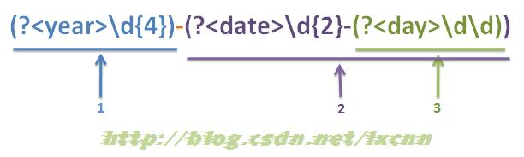

用以上正则表达式匹配字符串：*2008-12-31*

https://blog.csdn.net/lxcnn/article/details/4146148